Tematyka tygodniowa:   **,,Baśniowa kraina”**

**Dzień: 01.02.2022 r.**

**Temat dnia: ,,Baśnie w muzyce”**

**Cele:**

* Wypowiadanie się na temat tekstu piosenki
* Układa obrazek z rozsypanych elementów
* Czerpanie radości z wspólnej zabawy z rodzicem

Przebieg zajęć:

• Składanie w całość pociętego obrazka przedstawiającego postać z bajki (ćwiczenie analizy i syntezy wzrokowej).

(Obrazki przedstawiające postaci z bajek, pocięte na 3 i 4 części) – załącznik 1, 2.

• Karta pracy

Polecenie dla dziecka: **Narysuj drogę rycerza do zamku**.

**Kto może mieszkać w tym zamku?**

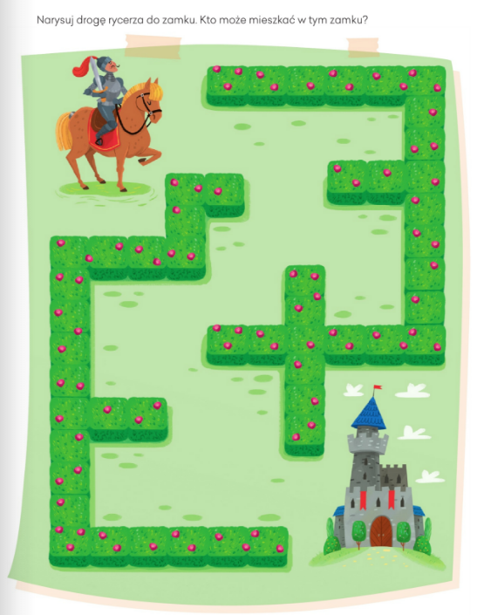

* Słuchanie piosenki  **"Podróż do krainy bajek"**

Link z utworem - [**https://www.youtube.com/watch?v=yFcvIKAnFZE**](https://www.youtube.com/watch?v=yFcvIKAnFZE)

* Rozmowa na temat piosenki.
* Gdzie ma nas zabrać Pan Andersen?
* O jakich baśniach jest piosenka?
* Czy świat przedstawiony w baśniach jest prawdziwy?

• Zabawa przy piosence ( **Ewelina Depta" Podróż do krainy bajek"** ). Kolorowe szyfonowe chustki (środek chustki jest przymocowany do gumki). Dzieci poruszają chustą do rytmu – rysując w powietrzu koła, serpentyny.

Link z utworem - [**https://www.youtube.com/watch?v=yFcvIKAnFZE**](https://www.youtube.com/watch?v=yFcvIKAnFZE)

• Zabawa ruchowa Jestem duży – jestem mały.

Na hasło: Duży, dzieci pokazują całym ciałem, jakie są duże, a na hasło: Mały – jakie są małe.

• Zabawa orientacyjno-porządkowa Idą dzieci.

Dzieci rytmicznie maszerują przy dźwiękach muzyki. Na słowa w utworze 1,2,3 zatrzymują się i tupią nogą. Na przerwie w muzyce zatrzymują się. Gdy usłyszą dźwięki– maszerują dalej. Po zmianie melodii (NA SZYBSZĄ), poruszają palcem do rytmu 1,2,3.

Link z utworem - <https://www.youtube.com/watch?v=WPFgRO710Pk>

Załącznik 1

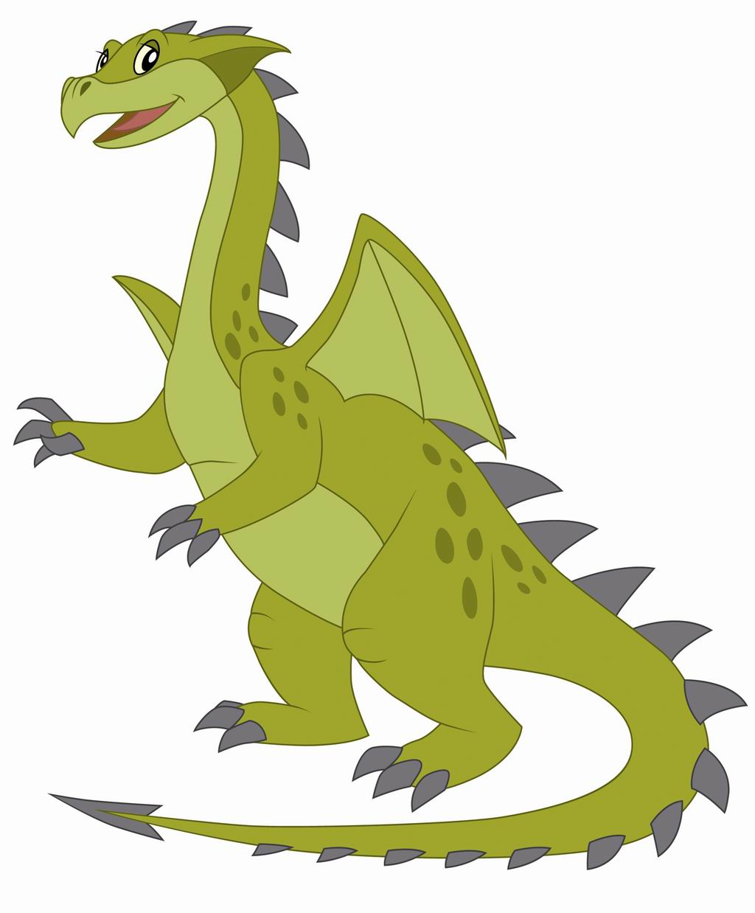

Załącznik 2

